# 修改：

自動顯示原值,戶號不可修改

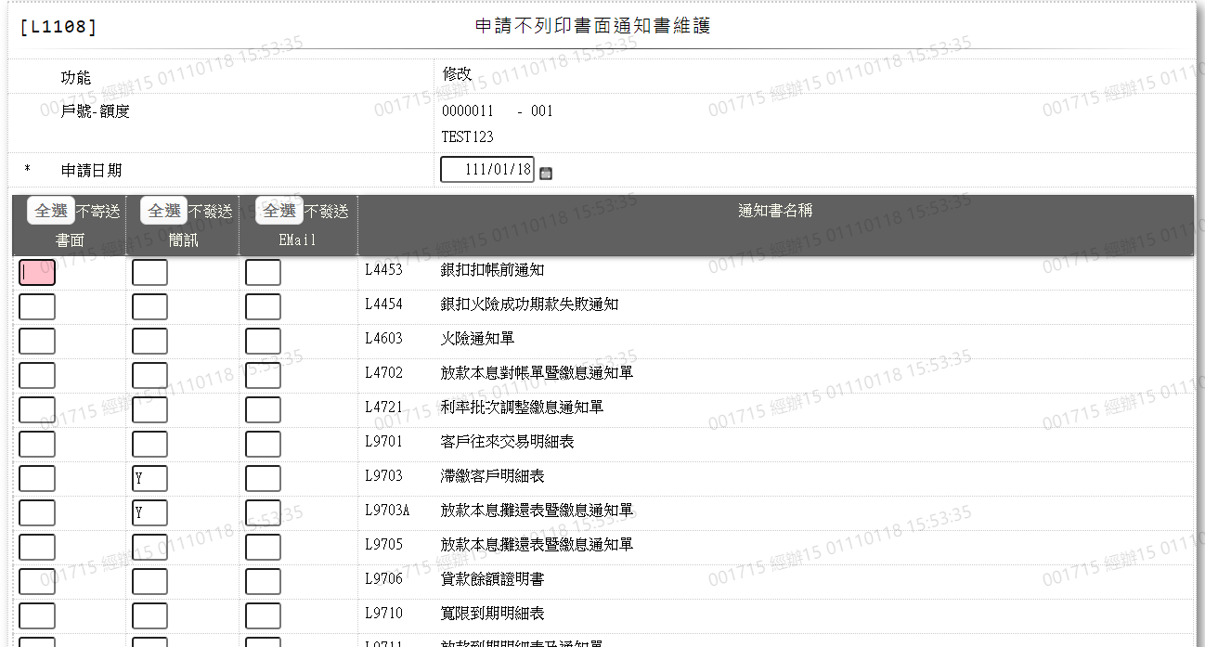

1. 申請日期

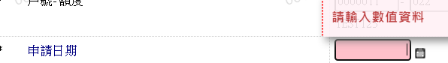

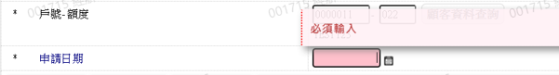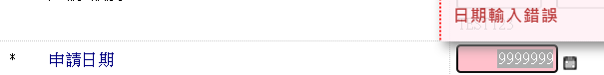

1. 不寄送書面

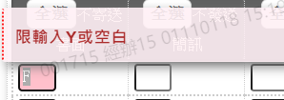

1. 不發送簡訊

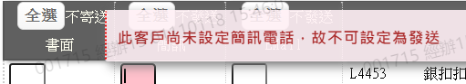

1. 不發送Email

